SVN是版本管理一个强大的工具，日常生活中我们的代码通过SVN来进行管理，则可以清晰地看到代码每一个版本中极其细微的变化，有助于在修改后找回之前的代码。那么今天小编就和大家共同探讨一下如何建立SVN版本库。

[](http://jingyan.baidu.com/album/6dad5075eebc01a122e36e43.html?picindex=1)

## 工具/原料

电脑一台

SVN软件一个

## 建立版本库

SVN怎么安装在这里就不进行详细地介绍了，百度一下下载之后一直下一步都行。这里主要讲解如何建立SVN的版本库并保持同步更新。

[](http://jingyan.baidu.com/album/6dad5075eebc01a122e36e43.html?picindex=2)

在一个空白的文件夹下，右键单击鼠标。弹出菜单后点击有个小乌龟标志的TortoiseSVN——Create repository here。

[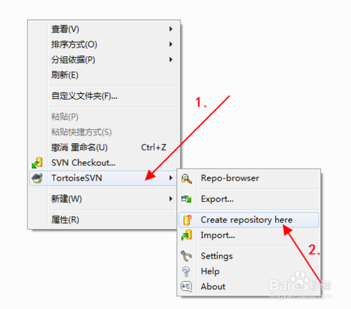](http://jingyan.baidu.com/album/6dad5075eebc01a122e36e43.html?picindex=3)

然后在弹出的菜单中可以看到版本库的地址， 点击确定按钮完成版本库的建立。

[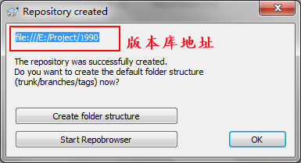](http://jingyan.baidu.com/album/6dad5075eebc01a122e36e43.html?picindex=4)

在文件夹下右键单击鼠标，在弹出的菜单中选择TortoiseSVN——Repo-browser，可以查看当前版本下的文件目录及内容。

[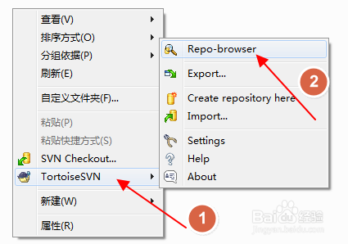](http://jingyan.baidu.com/album/6dad5075eebc01a122e36e43.html?picindex=5)

打开版本的文件目录后，右键点击根目录文件，在弹出的菜单中选择Create folder选项创建根目录下的文件夹。

[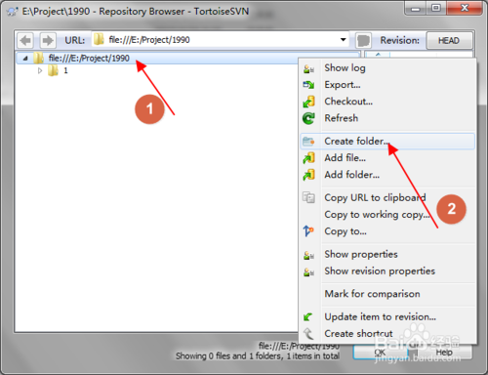](http://jingyan.baidu.com/album/6dad5075eebc01a122e36e43.html?picindex=6)

输入文件夹名称后点击ok按钮创建文件夹。

[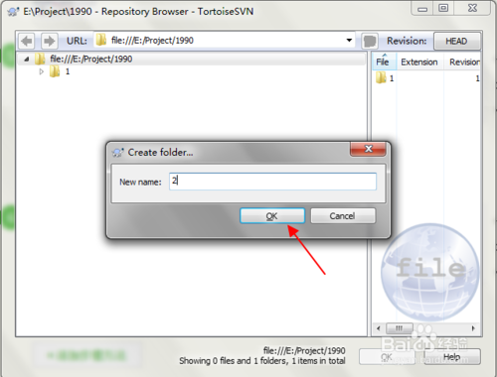](http://jingyan.baidu.com/album/6dad5075eebc01a122e36e43.html?picindex=7)

这时会弹出提示框，让你输入这个文件夹的这个版本的一些说明，如果没有需要说明的内容，可不输入并点击ok完成文件夹的创建。

[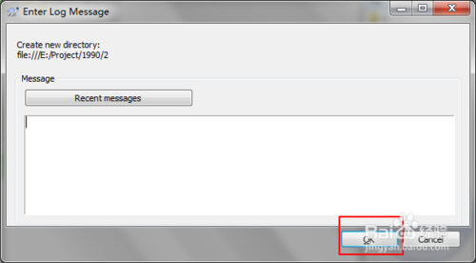](http://jingyan.baidu.com/album/6dad5075eebc01a122e36e43.html?picindex=8)

版本库及版本下的文件目录就创建完成了。

[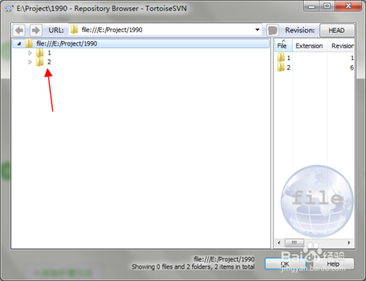](http://jingyan.baidu.com/album/6dad5075eebc01a122e36e43.html?picindex=9)

END

## 注意事项

如果弹出版本库建立不成功的提示，则将原文件夹删除并新建一个文件夹。

如何从本机提交内容和管理版本库，请看小编的下一遍经验。